LICEO STATALE “ P.E.IMBRIANI “
AVELLINO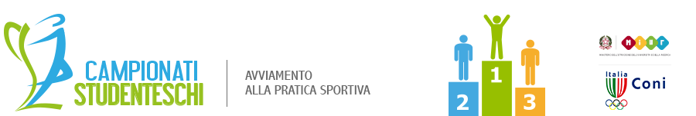

Progetto di avviamento alla pratica sportiva e partecipazione ai campionati studenteschi
A.S 2016/2017

DESTINATARI: alunni del Liceo Statale “ P.E.IMBRIANI “

Ciascun alunno dovrà consegnare il modulo di autorizzazione per la partecipazione all’attività sportiva firmato da un genitore, certificato medico per attività sportiva non agonistica.

LEZIONI: le lezioni saranno svolte in orario pomeridiano, presso la palestra o altri spazi idonei.

CALENDARIO DELLE ATTIVITA’: il calendario delle attività sarà stilato in base agli impegni scolastici dei docenti, alla disponibilità degli alunni e alle date delle gare e delle manifestazioni a cui si intende partecipare e comunque dopo l’iscrizione dell’Istituto sul portale “Campionati Studenteschi”. Si prevede l’inizio dell’attività pomeridiana subito dopo le vacanze natalizie .
Attraverso questo progetto si vuole favorire la promozione di una cultura sportiva tra gli alunni, poiché è ormai riconosciuto che l’attività motoria costituisce uno degli strumenti più efficaci per aiutare i giovani ad affrontare situazioni che favoriscono i processi di crescita psicologica, emotiva, sociale oltre che fisica.
Il progetto propone attività sportive individuali e a squadre favorendo l’inclusione delle fasce più deboli presenti nella nostra comunità scolastica.

La scelta delle discipline sportive è stata fatta dopo un’attenta valutazione dei bisogni degli studenti e dopo aver effettuato un sondaggio tra gli stessi, considerate le indicazioni contenute nel P.T.O.F. , senza tralasciare la possibilità di fruire di idonei spazi ed attrezzature, per cui si propone la partecipazione alle attività di canottaggio, calcio a 5, tennis-tavolo (Prof. Noio), tiro con l’arco (Prof. Tamburro), basket (Prof. Giorgetto), pallavolo (Prof.sse Silvestri e Iannaccone) e badminton(Prof. Troncone); sarà inoltre organizzato un torneo interno di tennis-tavolo.
Avellino, 18.12.2016

Il docente referente

Prof. Francesco Noio

